Neuroplasticity · 神经可塑性粒子网页
设计与开发对话完整记录
包含用户原始提示词与助手回复原文 · Loyel 渐变蓝

第 1 轮 · 用户提问（原文）
[附图：参考图《神经系统的跨层级组织：三轴模型》]
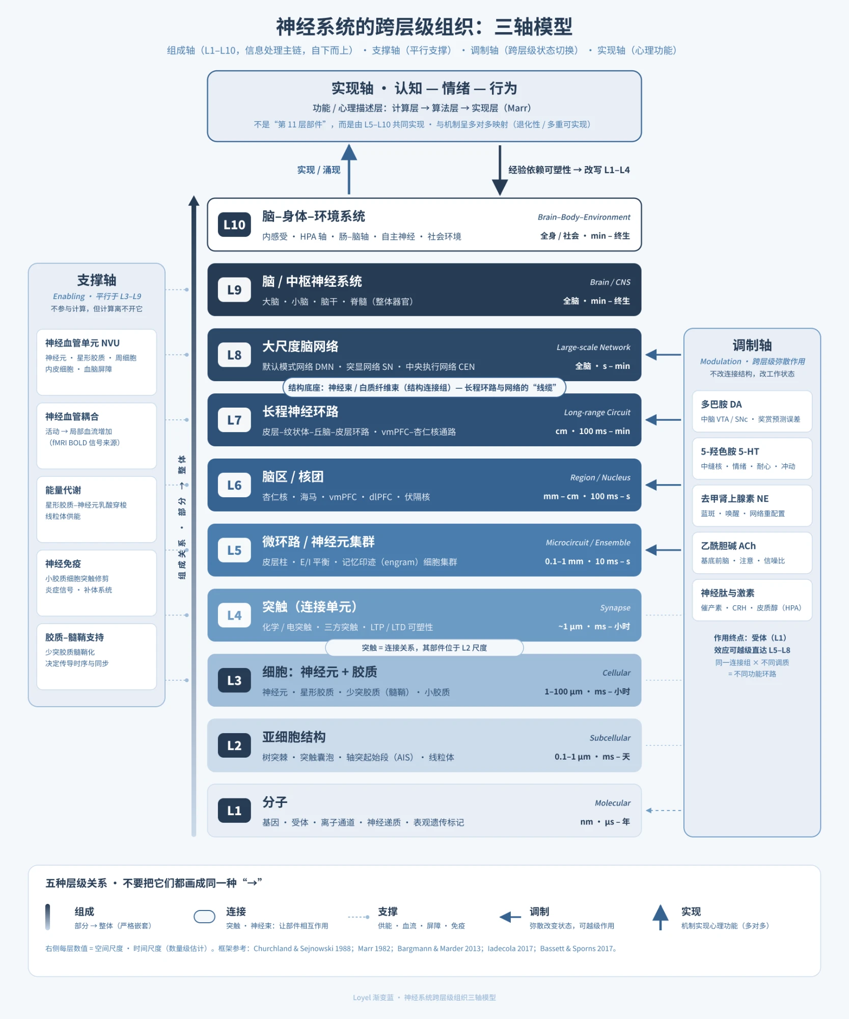
用户附图：神经系统的跨层级组织——三轴模型（组成轴 L1–L10、支撑轴、调制轴、实现轴）
(https://usta.agency/) 我想做个类似的粒子网页，这次的粒子主题换成神经科学—神经可塑性，粒子配色要比原网页丰富，网页要有与之契合的BGM，网页交互和动效也要有相应的音效；首页大标题，以及每页标题的英文字体与原网页相同，但改为中空、外层蓝色荧光色，小字用中文说明，所有构成神经元、突触、神经束、脑区、神经环路/网络、全脑等跨层级（详见参考图）的粒子，必须以低饱和度蓝色荧光粒子为主体，荧光强度与字体在页面设置为可调，你先规划一下你的实现方案，然后执行
第 1 轮 · 助手回复（一）：实现方案
前作的引擎（GPU 粒子场 + 形变 + 泛光 + Web Audio 生成配乐）结构清晰，可以直接复用。下面是实现方案，写完立即开始执行。
【重要】新建独立子项目 neuro/，复用前作的粒子引擎，换成神经可塑性主题。前作不受影响。页面结构严格沿参考图的「组成轴 L1→L10，自下而上」展开，每一屏讲该层级上的可塑性机制。
1. 页面结构（13 屏）
# | 层级 | 英文标题 | 粒子造型 / 动画 | 可塑性主题
0 | 序章 | NEUROPLASTICITY | 巨型锥体神经元，动作电位沿轴突/树突传播 | 总览
1 | L1 分子 | MOLECULE | CaMKII 十二聚体，磷酸化沿环扩散，Ca²⁺ 涌入 | 分子开关
2 | L2 亚细胞 | SPINE | 树突与各型树突棘，棘头增大，新棘生出/回缩 | 结构 LTP
3 | L3 细胞 | NEURON & GLIA | 神经元 + 星形胶质 + 少突胶质髓鞘 + 小胶质 | 胶质可塑性
4 | L4 突触 | SYNAPSE | 囊泡释放谷氨酸穿过突触间隙，AMPA 受体插入 | LTP / LTD
5 | L5 微环路 | ENGRAM | 细胞集群，稀疏印迹细胞同步点亮 | 记忆印迹
6 | L6 脑区 | HIPPOCAMPUS | 海马横切面（CA + DG），三突触通路脉冲 | 区域重塑
7 | L7 长程环路 | CIRCUIT | 皮层–纹状体–丘脑环路 + DA/5-HT/NE/ACh 调制投射 | 三因子学习
8 | L7–8 结构底座 | WHITE MATTER | 纤维束追踪（胼胝体、弓状束、扣带束等） | 髓鞘可塑性
9 | L8 大尺度网络 | NETWORKS | DMN / SN / CEN 三网络交替激活 | 网络切换
10 | L9 全脑 | BRAIN | 带脑回的全脑、小脑、脑干，慢波传播 | 灰质变化
11 | L10 脑–身体–环境 | BODY & WORLD | 中枢 + 周围神经、迷走神经–心脏–肠道 | 应激 / 运动
12 | 终章 | KEEP REWIRING | 展开的皮层薄片起伏 | 回到起点
2. 粒子配色
- 主体：所有神经结构都用低饱和蓝色荧光，取 Loyel 色阶 #E8EEF6 / #CCDBEB / #9FBDDA / #6C9AC4 / #497DAE。
- 点缀色：只给有语义的信号用，约占 15–20%，比原站的黑白配色丰富：谷氨酸用柔金，Ca²⁺ 用青；多巴胺用琥珀，5-HT 用玫瑰，NE 用薄荷，ACh 用薰衣草；页面上附图例说明各颜色含义。
3. 字体
- 标题字体：usta.agency 在当前环境被网络拦截。按 Awwwards 的字体收录，它的标题字体是 Oswald，默认就用它。
- 中空处理：中空靠描边实现。可变字体描边会露出轮廓重叠线（前作踩过的坑），所以构建时用 fontTools 去除重叠，并把字体内嵌进页面。
- 小字：全部用中文（Noto Sans SC）。
4. 页面设置面板（可调项）
- 标题荧光强度、粒子荧光强度
- 标题字体（Oswald / Bebas Neue / Orbitron / Cinzel / Krona One）、字重、字号、描边粗细
- 中文字体（黑体 / 宋体）
- 音乐音量、音效音量
- 设置记在浏览器本地，下次打开仍保留
5. 声音（Web Audio 实时合成，不用音频文件）
- BGM：随层级变化。微观层清脆、稀疏；宏观层温暖、厚重。海马页叠加 θ 节律；环路页加入循环琶音；身体页加入心跳。
- 交互音效：鼠标划过——神经放电的噼啪声；点击——动作电位音，连续快速点击模拟「高频刺激 → LTP」，音高与光波逐级增强；翻页——过渡扫频；按钮、滑块——轻提示音。
6. 交付
- neuro/dist/index.html：单文件，可离线双击打开
- docs/neuro/：GitHub Pages 页面
- claude.ai Artifact 预览
- 用无头 Chromium 逐屏截图检查
开始执行。
第 1 轮 · 助手回复（二）：完成说明
神经可塑性粒子网页已经做好并推送到 claude/vigilant-sagan-z8m98z 分支。在无头浏览器里逐页截图检查过，没有报错；但还没在真实显卡上测过帧率，配乐也只用音量表测过，没有实际试听。
- 在线预览（Artifact）：https://claude.ai/artifact/MLQvREiScoyK1E3ydgAg2r 。目前是私有的，要给别人看，需要在页面的 Share 菜单里分享。
- 单文件离线版：neuro/dist/index.html，双击即可打开。
- GitHub Pages：Pages 设为从 docs/ 发布后，地址是 …/claude/neuro/。
- 前作 Luminous Deep 没有改动，新站单独放在 neuro/ 目录。
需求逐条对应
需求 | 实现
类似 usta.agency 的粒子网页 | 13 屏，随滚动变形。翻页时上一层级缩小远去、散成「信号云」，再从更大尺度聚合成下一层级，像镜头一路拉远
主题：神经可塑性，跨层级 | 按参考图组成轴 L1→L10 排列：首页巨型神经元 → 分子（CaMKII）→ 树突棘 → 神经元与胶质 → 突触 → 印迹 → 海马 → 长程环路 → 白质纤维束 → 大尺度网络 → 全脑 → 脑–身体–环境 → 终章。每屏写明空间/时间尺度、可塑性机制和一条关键文献
结构粒子以低饱和蓝色荧光为主 | 神经元、突触、神经束、脑区、环路/网络、全脑一律用 Loyel 低饱和蓝
配色比原网页丰富 | 暖色只用来表示信号：谷氨酸金、Ca²⁺ 青、DA 琥珀、5-HT 玫瑰、NE 薄荷、ACh 薰衣草、心脏珊瑚。每页都有颜色图例
契合主题的 BGM | 用浏览器实时合成。和声随层级由清亮转为温暖，海马页带 θ 节律颤动，身体页有呼吸声，底层是随机的锋电位咔嗒声
交互和动效配音效 | 动效音效与画面动画用同一张时间表，所以严格同步（动作电位、磷酸化逐个点亮、跳跃式传导、LTP、记忆重新激活、心跳等）  鼠标划过粒子有噼啪声；点击发放一次动作电位；1 秒内连击会从 AP 逐级升到 LTP ×2…×6，音调和光环一起增强  翻页、按钮、滑块也都有提示音。手机上只有轻点才触发，滑动翻页不出声
标题英文字体同原网页，中空、外层蓝色荧光 | 默认用 Oswald，外发光只用 Loyel 蓝。之前的 Cinzel 等可变字体描边后字母里会露出重叠线，现在已处理干净
小字用中文说明 | 正文、标签、图例、文献说明都是中文
荧光强度和字体可在页面上调 | 右上角「调节」面板：标题荧光（0–200%）、粒子荧光、5 种标题字体、字重、字号、描边粗细、中文黑体/宋体，以及配乐与音效音量。设置会记在本浏览器里
需要你确认的地方
- 字体来源：usta.agency 本站和 Awwwards 页面在我这边的网络环境里都打不开。Oswald 是依据搜索结果判断的：Awwwards 把该站列在「使用 Oswald 字体的网站」合集里。如果你看到原站用的是别的字体，告诉我名字就能换。
【争议】成年人海马是否还会生成新神经元，学界结论相反（Sorrells 2018 与 Boldrini 2018），海马页已标注为有争议。
- 手机性能：没测过真实设备，弱一些的手机可以在网址后加 ?n=15000 降低粒子数量。
实现方案、文件结构和新增页面的方法都写在 neuro/README.md。
【循证来源】USTA AGENCY - Awwwards Honorable Mention：https://www.awwwards.com/sites/usta-agency
【循证来源】Websites using Oswald font - Awwwards：https://www.awwwards.com/websites/Oswald/
📄 是否需要将本次对话（所有问答，包含我的问题/prompt，原文完整）导出为 Word 文档？（配色：Loyel 渐变蓝）
▍延伸问题
- 要不要在 L4 突触页加一个可拖动的「刺激频率」滑块，让你亲手对比低频刺激（LTD）和高频刺激（LTP）的效果？
- 参考图里的支撑轴（神经血管单元、能量代谢、神经免疫）目前只在胶质页出现，要不要给它们单独做一屏？
- 需要做一个「讲解模式」吗？自动逐页播放，配上中文字幕，适合在课堂或组会上展示。
第 2 轮 · 用户提问（原文）
> 是否需要将本次对话（所有问答，包含我的问题/prompt，原文完整）导出为 Word 文档？（配色：Loyel 渐变蓝）
是 请导出word
第 2 轮 · 助手回复
已按 Loyel 渐变蓝样式将本次对话导出为本 Word 文档（即当前文件）。
附录 · 页面截图（无头 Chromium 软件渲染）
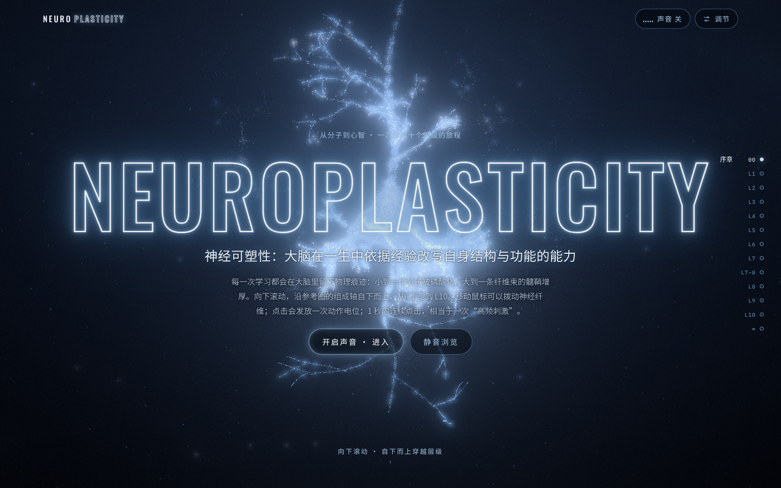
序章 · NEUROPLASTICITY
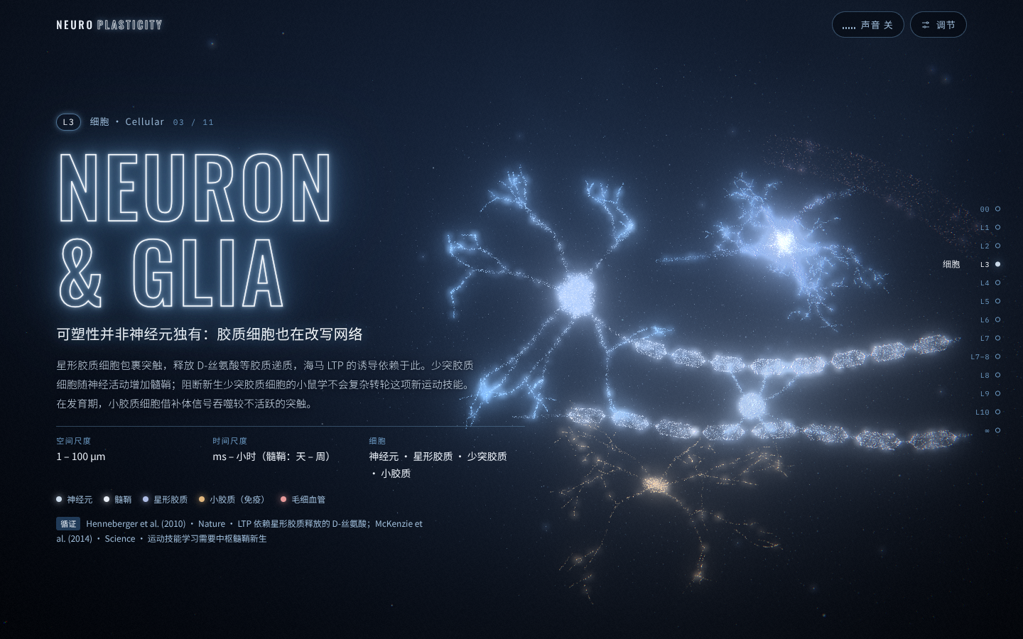
L3 · NEURON & GLIA
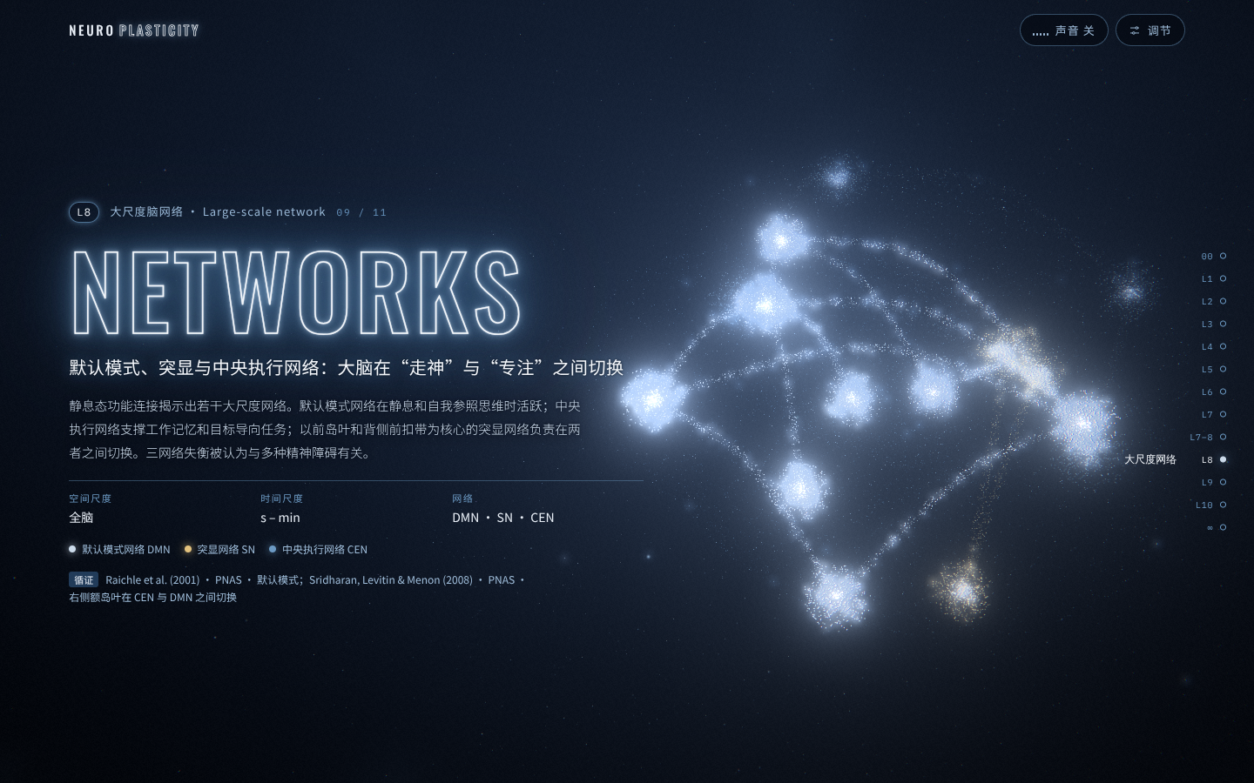
L8 · NETWORKS
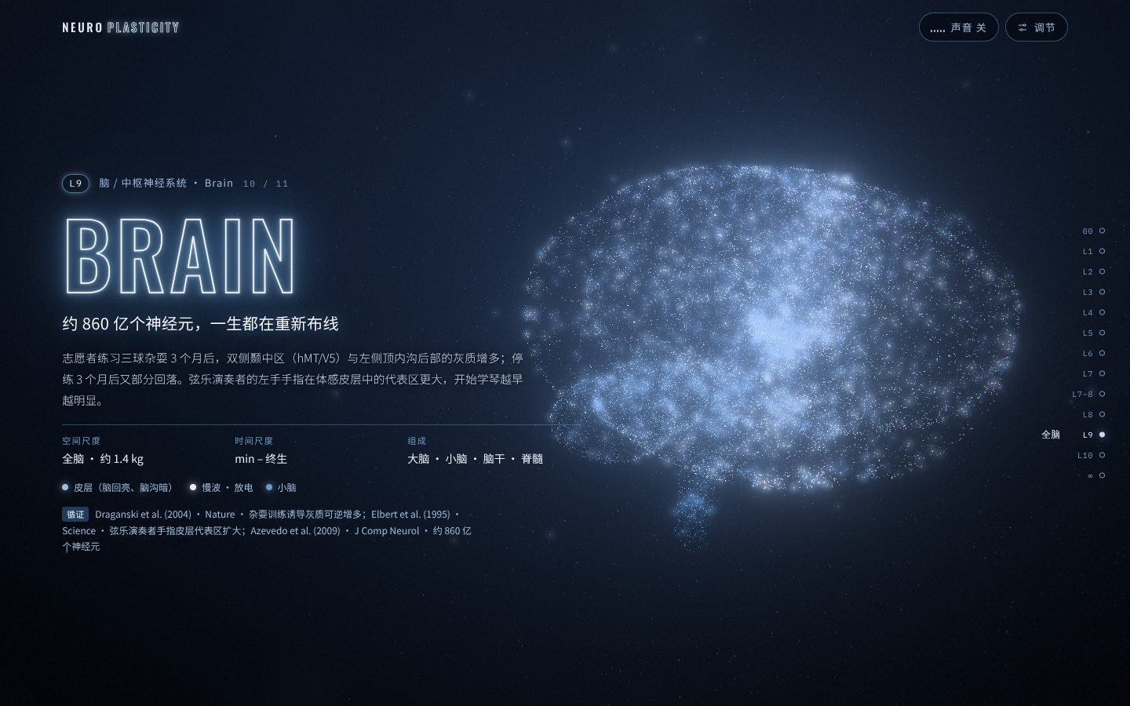
L9 · BRAIN
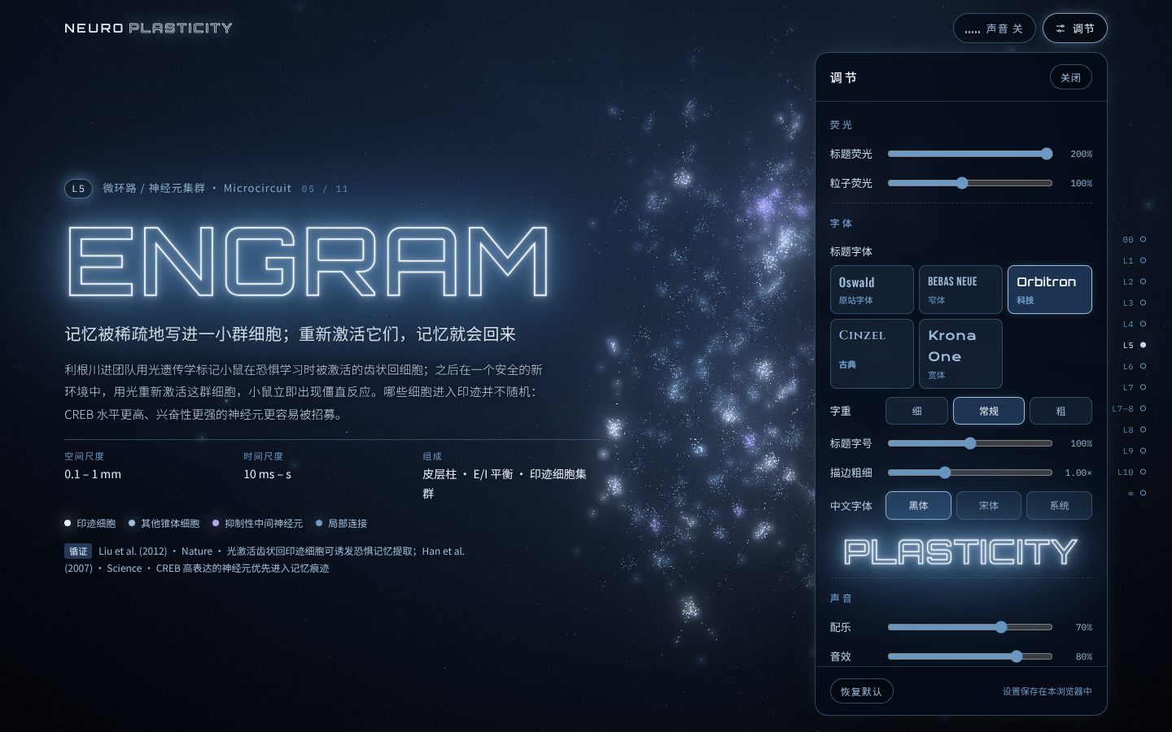
「调节」面板：Orbitron 字体，标题荧光 200%

